METABOLISMUS LIPIDU

Syntéza a odbourání mastných kyselin, ketogeneze. Syntéza triacylglycerolů.
Přehled metabolismu fosfolipidů, glykolipidů. Ikosanoidy. Syntéza a přeměny cholesterolu, žlučové kyseliny. Lipoproteiny a jejich přeměny.
Princip stanovení celkového cholesterolu v krevním séru
Stanovení triacylglycerolů
Stanovení HDL-cholesterolu a výpočet LDL-cholesterolu
Chylomikronový test
Elektroforéza lipoproteinů

Trávení lipidů
Neutrální tuky (triacylglyceroly) patří mezi základní živiny a jsou běžnou složkou potravy. Jejich trávení začíná u savců v žaludku působením žaludeční lipázy. Intenzívní štěpení lipidů však nastává až v duodenu. Zde jsou tuky emulgovány účinkem žlučových kyselin a tím je usnadněno jejich hydrolytické štěpení působením pankreatické lipázy. Dochází k hydrolýze esterových vazeb mezi glycerolem a mastnými kyselinami v pozicích 1a 3, produktem štěpení jsou převážně volné mastné kyseliny a 2-monoacylglyceroly (viz schéma).

+
pankreatická lipasa
triacylglycerol

2-monoacylglycerol
mastné kyseliny

V tenkém střevě dochází rovněž ke štěpení fosfolipidů na lysofosfolipidy a mastné kyseliny. Také estery cholesterolu přijaté v tucích potravy jsou rozloženy na volný cholesterol a mastné kyseliny. Všechny lipidové složky vstupují difuzí do buněk střevní sliznice. Jejich prostupu do buněk napomáhá tvorba tzv. směsných micel na rozhraní mezi cytoplazmatickou membránou buněk střevní sliznice a střevním lumen. Pro jejich tvorbu jsou nezbytné žlučové kyseliny. Společně s lipidy jsou resorbovány i lipofilní vitamíny. Mastné kyseliny s kratším řetězcem (10-12 C) pak přecházejí z buněk střevní sliznice přímo do portálního oběhu. Mastné kyseliny s delším řetězcem jsou v buňkách střevní sliznice znovu navázány na glycerol za vzniku triacylglycerolů. Dochází zde rovněž k resyntéze cholesterolesterů a glycerofosfolipidů.

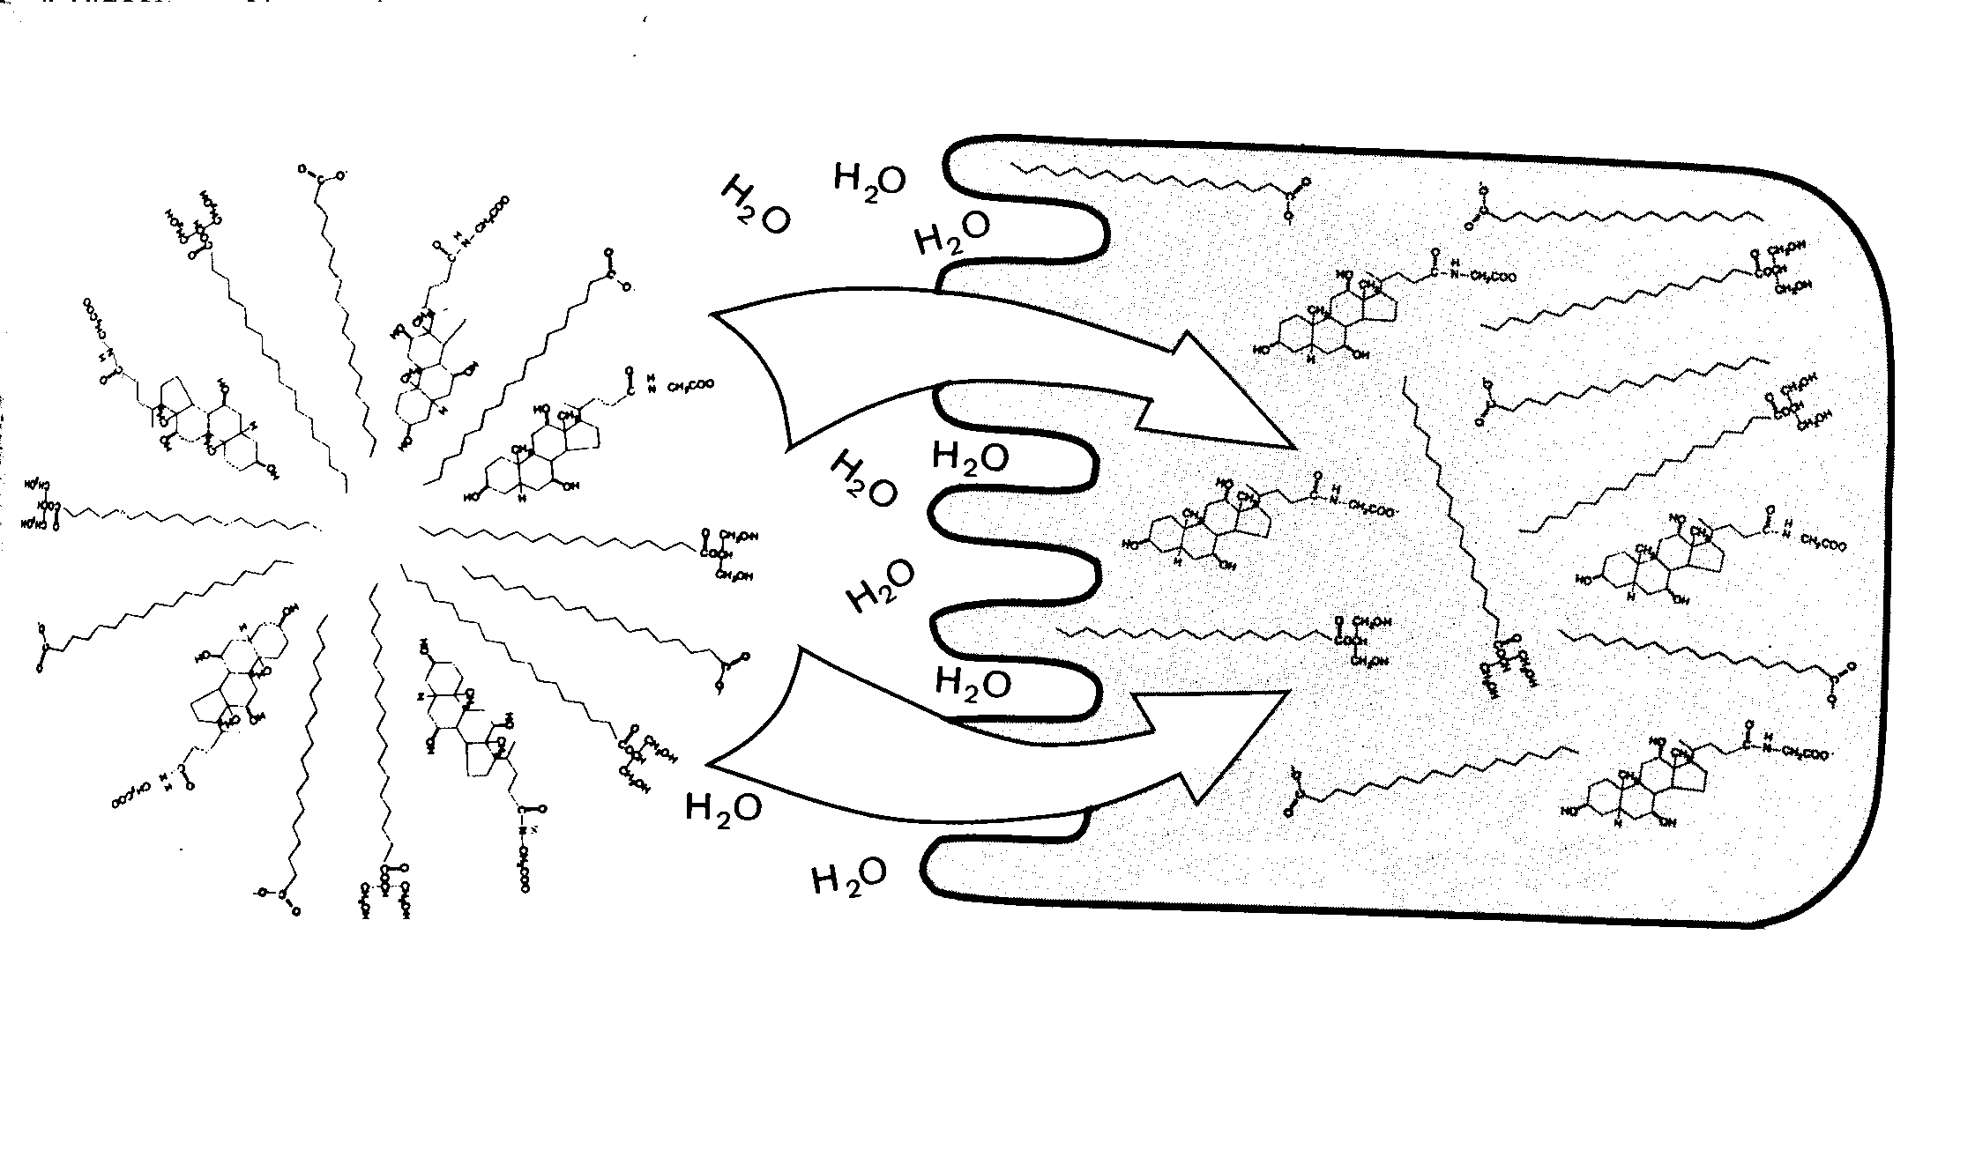
Směsná micela a resorpce lipidů do buněk střevní sliznice

Přirozené tenzidy při resorpci tuků

Tenzid | Typ | Původ
Žlučové kyseliny  2-Acylglycerol  Anionty MK  Fosfolipidy | aniontový  neiontový  aniontový  amfoterní | z cholesterolu v játrech  hydrolýza TAG ve střevu  hydrolýza TAG ve střevu  potrava

Většina resorbovaných lipidů je po té zabudována do komplexních částic (lipoproteinů) označovaných jako chylomikrony. Důležitou složkou chylomikronů je bílkovinná složka - apoprotein B-48, syntetizovaný v buňkách střevní sliznice. Do chylomikronů jsou vestavěny i lipofilní vitamíny. Chylomikrony jsou transportovány do lymfy a odtud se přes hrudní dučej dostávají do krve. Jejich další přeměny jsou popsány v části "Lipoproteiny".
β-Oxidace mastných kyselin
Názvem β-oxidace je označováno oxidační odbourávaní mastných kyselin na acetyl-CoA. Označení β-oxidace proto, že po oxidaci na uhlíku β (třetí uhlík) nastává štěpení mezi uhlíky α a β (mezi druhým a třetím uhlíkem mastné kyseliny).

Je to opakující se série reakcí, při nichž se řetězec mastné kyseliny postupně zkracuje o dva atomy uhlíku. Proces probíhá v mitochondriích prakticky všech buněk, do nichž mastné kyseliny mohou vstupovat (ne však však v mozku, poněvadž mastné kyseliny nemohou procházet přes hematoencefalickou bariéru). Mastné kyseliny musí být před zahájením oxidace aktivovány navázáním na koenzym A (potřebná energie je získána hydrolýzou 2 ATP). Transport mastných kyselin do mitochondrií probíhá ve vazbě na nízkomolekulární látku karnitin.

karnitin

acylkarnitin

Pochod β-oxidace pak zahrnuje čtyři na sebe navazující reakce:

- dehydrogenace na α, β-nenasycený acyl-CoA (tvorba FADH₂)
- adice vody za vzniku β-hydroxyacyl-CoA
- dehydrogenace na β-oxoacyl-CoA (tvorba NADH)
- štěpení vazby mezi α a β uhlíkem provázené připojením koenzymu A. Z původní molekuly acyl-CoA se odštěpuje acetyl-CoA a zůstává acyl-CoA o dva uhlíky kratší.

(1)
(2)
(3)
(4)

Cyklus se opakuje, dokud celá mastná kyselina není odbourána na acetyl-CoA. Postupně odštěpované molekuly acetyl-CoA vstupují do citrátového cyklu, který rovněž probíhá v mitochodriích. Oxidací jedné molekuly acetyl-CoA se v citrátovém cyklu získá 12 ATP (→ Citrátový cyklus). Redukované kofaktory FADH₂ a NADH vznikající při β-oxidaci jsou reoxidovány v dýchacím řetězci za vzniku ATP (5 ATP na jeden cyklus reakcí).

Uvažujeme-li např. energetický zisk při β-oxidaci palmitové kyseliny, která má celkem 16 uhlíků, zahrnujeme do bilance 7× opakující se cyklus reakcí, při nichž vzniká 7×5 ATP a dále vznik 8 molekul acetyl-CoA poskytujících v citrátovém cyklu 8×12 ATP. 2 ATP se spotřebovaly při aktivaci mastné kyseliny při zahájení β-oxidace. Pak celková bilance je 7×5 + 8×12 –2 = 129 ATP. β-oxidace je tak velmi vydatným zdrojem ATP. Toto číslo naznačuje jak významným dodavatelem energie jsou lipidy.

Ketolátky
Termín ketolátky se vztahuje na tři sloučeniny: acetoacetát, 3-hydroxybutyrát a aceton. Jejich syntéza probíhá v játrech. Vznik ketolátek popisujeme v návaznosti na proces β-oxidace, protože k jejich zvýšené tvorbě dochází právě při zvýšené β-oxidaci v játrech. Acetoacetát vzniká v serii reakcí z acetyl- koenzymu A, jeho redukcí vzniká 3-hydroxybutyrát a dekarboxylací aceton.

acetoacetát 3-hydroxybutyrát aceton

Z jater přecházejí ketonové látky do krevního oběhu a jsou přenášeny do jiných tkání, kde mohou být odbourány za uvolnění energie. Tvorba acetoacetátu umožňuje zásobovat z jater extrahepatální tkáně pohotovým, ve vodě snadno rozpustným palivem, které vzniká při odbourání mastných kyselin. Je to především mozek, který neumí využívat mastné kyseliny transportované krví, avšak je schopen po určitém adaptačním čase pokrýt velký podíl metabolické energie právě oxidací acetoacetátu a hydroxybutyrátu. Za normálních podmínek uvolňují játra pouze tolik ketolátek, kolik se jich využije v periferních tkáních. Hladina obou látek v krvi je proto za normálních podmínek velmi nízká, jejich produkce stoupá při zvýšené akumulaci acetyl-CoA v játrech. Ve větší míře k tomu dochází při nedostatku glukosy za hladovění, při příjmu potravy s vysokým obsahem tuků a nízkým obsahem sacharidů nebo při nekompensovaném diabetu. Za těchto podmínek se zvyšuje rychlost oxidace mastných kyselin, vznikající acetyl-CoA však nevstupuje do citrátového cyklu, poněvadž produkty metabolismu glukosy potřebné pro vznik citrátu (pyruvát, oxalacetát) nejsou dostupné v dostatečném množství. Zvyšuje-li se tvorba ketolátek, stoupá jejich koncentrace v krvi a poněvadž dvě ze tří ketolátek jsou středně silné kyseliny, může docházet ke značnému okyselení vnitřního prostředí (diabetická ketoacidóza). Ketonové látky je pak možno prokázat i v moči a aceton je detekovatelný v dechu.
Biosyntéza mastných kyselin
Mastné kyseliny, kromě toho, že jsou přijímány potravou, mohou být v organismu i syntetizovány. Výchozí látkou pro syntézu je acetyl-CoA, hlavním místem syntézy jsou tukové buňky a játra. Syntéza je iniciována, jestliže glykolýzou a dalšími pochody (ne však β-oxidací) vzniká v buňkách velké množství acetyl-CoA a jejich energetická potřeba je malá. Syntéza mastných kyselin tedy typicky probíhá po jídle.
Pochody syntézy vyšších mastných kyselin mají řadu podobných rysů jako zvrat β-oxidace, probíhají však v cytoplazmě a jsou katalyzovány odlišnými enzymy.
Při syntéze dochází k postupnému spojování a redukci dvojuhlíkatých zbytků kyseliny octové. Podobně jako při β-oxidaci se jedná se o spirálovitě se opakující sled čtyř reakcí, v nichž figurují stejné meziprodukty jako při β-oxidaci. Na připojení jedné molekuly acetyl-CoA se spotřebovávají 2 NADPH a 1 ATP.
Syntézou „de novo“ vznikají v cytoplazmě nasycené mastné kyseliny až po kyselinu palmitovou. Mastné kyseliny s vyšším počtem uhlíků se vytvářejí při procesu prodlužování (elongace) v endo- plazmatickém retikulu nebo mitochondriích. Nenasycené mastné kyseliny vznikají v endoplazma- tickém retikulu působením desaturas na nasycené mastné kyseliny. Vzhledem ke specifitě těchto enzymů, nemohou být některé z nenasycených mastných kyselin u člověka syntetizovány a musí být dodávány z vnějšího prostředí .
Prvním krokem při desaturaci je vytvoření dvojné vazby na devátém uhlíku kys. stearové nebo palmitové. Většina organismů má Δ9 desaturasu.
Živočichové tvoří další dvojné vazby jen v oblasti mezi již vytvořenou dvojnou vazbou a karboxylovým koncem (Δ6, Δ5 desaturasy)
Rostliny mají i Δ12 a Δ15 desaturasu, (v rostlinných olejích nalezneme n-6 a v menším množství i n-3 nenasycené MK)
Δ15 desaturasa se nachází zejména u rostlin vegetujících ve studené vodě (řasy, plankton)
Vysoký obsah n-3 nenasycených MK je v tuku z rybího masa (ryby se živí planktonem, který má schopnost syntetizovat n-3 MK ve větší míře).

Syntéza triacylglycerolů
Triacylglyceroly jsou syntetizovány postupnou esterifikací glycerol-3-fosfátu mastnými kyselinami. Mastné kyseliny vstupují do esterifikačních reakcí v aktivované formě, vázané na koenzym A.

acylCoA
glycerol-3-fosfát

Syntéza triacylglycerolů probíhá hlavně v buňkách tukové tkáně, v játrech a v buňkách střevní sliznice. Mastné kyseliny mohou pocházet buď z tuků přijatých potravou, pak se do buněk dostávají z krve (viz metabolismus chylomikronů) nebo mohou být v buňkách syntetizovány. Glycerol-3-fosfát se získává převážně redukcí dihydroxyacetonfosfátu, který je meziproduktem glykolýzy. Triacylglyceroly se tedy mohou tvořit kompletně z produktů odbourávání sacharidů. Triacylglyceroly vzniklé v játrech jsou zabudovány do VLDL (→Plazmatické lipoproteiny), transportovány do krve a odtud se jejich mastné kyseliny mohou dostávat do tukových buněk. Triacylglyceroly vzniklé v tukové tkáni se ukládají jako zásobní tuk.

Výše uvedený odstavec tak vysvětluje, proč při nadměrném příjmů lipidů nebo sacharidů v potravě vzniká v buňkách tukové tkáně zásobní tuk. Lipidy jsou „koncentrovanější“ formou chemické energie ve srovnání se sacharidy. Např. oxidací 1 g tuku se uvolní asi 38 kJ energie, zatímco z 1 g sacharidů jen 17 kJ.

Odbourání triacylglycerolů
Štěpení triacylglycerolů ve střevě bylo již popsáno. Ke štěpení zásobních triacylglycerolů v tukové tkáni dochází při poklesu hladiny glukosy v krvi účinkem hormonů glukagonu, adrenalinu a noradrenalinu. Těmito hormony je aktivována tzv. hormon-sensitivní lipasa, která ze zásobních triacylglycerolů odštepuje mastné kyseliny a uvolňuje je do krevního oběhu. Mastné kyseliny vstupují do buněk, podléhají zde β-oxidaci a produkují tím energii.

Plazmatické lipoproteiny
Lipoproteiny jsou komplexní částice v krvi, jejichž hlavními složkami jsou triacylglyceroly, fosfolipidy, volný a esterifikovaný cholesterol a bílkoviny. Obecnou funkcí lipoproteinů je zajištovat transport hydrofobních lipidů krví.

Schéma lipoproteinové částice
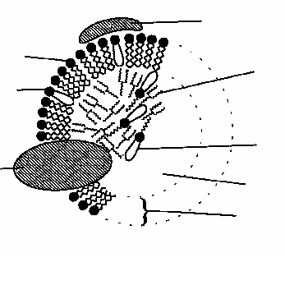
apoproteiny
fosfolipidy (PL)
triacylglyceroly (TG)
volný cholesterol (CH)

esterifikovaný cholesterol (CHE)
apoproteiny
jádro
obal

Jsou to sferické útvary skládající se z hydrofobního jádra a polárnějšího obalu. V jádře se nacházejí nepolární triacylglyceroly a estery cholesterolu, v obalu polární fosfolipidy, neesterifikovaný cholesterol a proteiny. Proteinové složky lipoproteinů se nazývají apoproteiny a kromě toho, že jsou významnou strukturní složkou lipoproteinů, slouží též jako kofaktory enzymů podílejících se na metabolismu lipoproteinů, jako ligandy pro specifické receptory a umožňují i přenos lipidů mezi jednotlivými typy lipoproteinů. Hlavní typy lipoproteinů,jejich základní charakteristiku a funkci shrnuje tabulka.

Typ* | Vznik | Hlavní lipidy (%) | Funkce
Chylomikrony | enterocyt | TG (80-90) | transport exogenních lipidů ze střeva do tkání
VLDL | játra | TG (60) | transport endogenních lipidů z jater do tkání
IDL | plazma | TG / CHE (40 / 25) | meziprodukt katabolismu VLDL
LDL | plazma | CHE (45) | transport cholesterolu z jater do tkání
HDL | játra | PL / CHE (25 / 16) | zpětný transport cholesterolu ze tkání do jater
*K pojmenování lipoproteinů se používají zkratky anglických názvů odvozených z chování jednotlivých lipoproteinů při gradientové ultracentrifugaci, které je dáno jejich hustotou (VLDL very low density lipoproteins, LDL low density lipoproteins, IDL intermediate density lipoproteins, HDL high density lipoproteins).

Chylomikrony vznikají v buńkách střevní sliznice po jídle obsahujícím lipidy. Do jádra chylomikronů se zabudovávají triacylglyceroly (resyntetizované v enterocytu z lipidů potravy) a esterifikovaný cholesterol (z cholesterolu přijatého potravou), v obalu jsou fosfolipidy a neesterifikovaný cholesterol. Kompletní struktura chylomikronů dále vyžaduje zabudování speciálního proteinu Apo B48. Chylomikrony jsou nejprve transportovány do lymfy a do krve se dostávají až přes hrudní dučej (duktus thoracicus). Jejich zastoupení v plazmě se výrazně zvyšuje po jídle, plazma odebraná bezprostředně po jídle má v důsledku jejich přítomnosti mléčný vzhled.

Lipoproteiny o velmi nízké hustotě (VLDL) vznikají v játrech a jejich úkolem je transportovat triacylglyceroly syntetizované jaterními buňkami. Nesou v sobě také značný podíl cholesterolu, který po své přeměně na LDL předávají periferním tkáním. Do jejich struktury je zabudován apoB100, který pochází ze stejného genu jako apoB48.
Metabolismus chylomikronů i VLDL je v krvi zahájen působením lipoproteinové lipasy (LPL), která katalyticky štěpí triacylglyceroly na mastné kyseliny a glycerol. Mastné kyseliny vstupují do buněk a zde podléhají oxidačnímu odbourání na acetyl-CoA (β-oxidace). Buňky tímto pochodem pokrývají svou potřebu energie.
Část mastných kyselin vstupuje rovněž do tukových buněk, kde dochází k jejich reesterifikaci na triacylglyceroly, které se ukládají ve formě zásobního tuku. Chylomikrony se po odstranění převážné části triacylglycerolů přeměňují na tzv. chylomikronové zbytky (remnanty) a jsou vychytávány játry. Do jater se tímto způsobem dostává převážná část cholesterolu přijatého potravou.

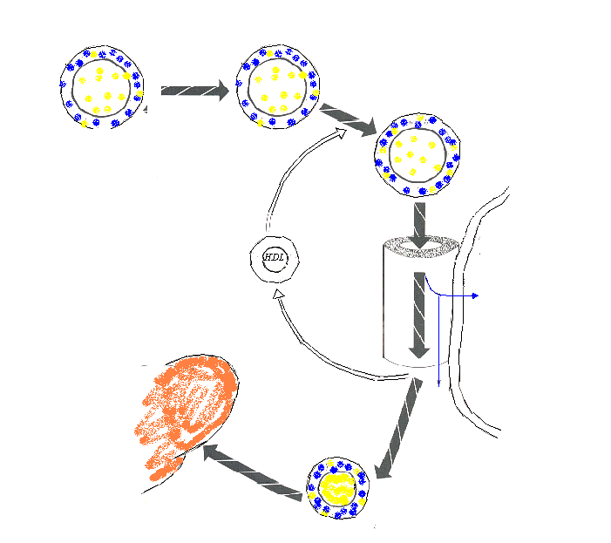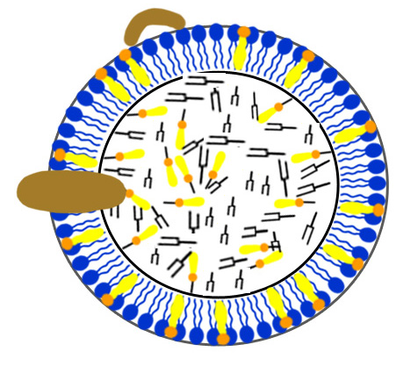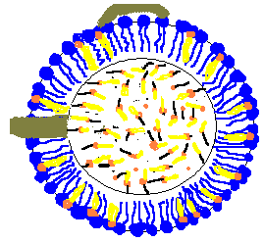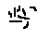
játra
Mastné kyseliny
LPL
ApoCII
ApoE
ApoCII
Glycerol
chylomikronový zbytek
Tuková, svalová tkáň
apoE, apoB/E,
apoE
Metabolismus chylomikronů

Podobně se z VLDL po odbourání triacylglycerolů stávají IDL. Část IDL je zachycována játry, zbytek se obohacuje esterifikovaným cholesterolem, předává část fosfolipidů na HDL a přeměňuje se na LDL. Úloha LDL je zásobovat tkáně cholesterolem. Jsou vychytávány v játrech i mimojaterních tkáních pomocí specifických receptorů. HDL částice vznikají primárně v játrech, odkud jsou transportovány do krve. Jejich hlavním úkolem je odstraňovat cholesterol z periferních tkání a přenášet jej do jater.

Metabolismus cholesterolu
Cholesterol je amfipatická sloučenina nezbytná pro stavbu biomembrán a obalových vrstev lipoproteinů. Je prekurzorem syntézy žlučových kyselin, steroidních hormonů a vitaminu D. Přibližně polovina cholesterolu je přijímána potravou (asi 300-500 mg/den), zbytek je syntetizován ve tkáních. Hlavním zdrojem cholesterolu v potravě jsou živočišné tuky, dále vaječný žloutek, maso, játra a mozek. Syntéza cholesterolu probíhá prakticky ve všech tkáních, nejvíce v játrech, ve střevních buňkách a v kůži. Zdrojem pro syntézu je acetyl-CoA. Syntéza v buňkách je za normálních okolností zpětně regulována množstvím cholesterolu již v buňce přítomného. Za ustáleného stavu je množství cholesterolu vstupujícího do buněk pomocí LDL vyváženo množstvím cholesterolu, který buňku opouští a váže se na HDL. Zvýšené hladiny cholesterolu v plazmě jsou spojeny s rizikem vzniku srdečních chorob, mozkových trombóz a jiných onemocnění. Často k nim dochází v důsledku genetických abnormalit v LDL-receptorech. U jedinců s touto dispozicí je možno rozvoji choroby zabránit snížením příjmu cholesterolu v potravě nebo podáváním léků, které blokují tvorbu cholesterolu na různých úrovních jeho biosyntetické dráhy.

Hodnoty koncentrace cholesterolu v plazmě jsou v našich oblastech v rozpětí 3,8-5,2 mmol/l. Zjištěné vyšší hodnoty cholesterolu jsou důvodem k dalšímu vyšetření metabolismu lipidů, zejména rozložení cholesterolu v lipoproteinových frakcích. Vysoký podíl cholesterolu séra vázaný v HDL se pokládá za známku dobré schopnosti vyloučit nežádoucí nadbytek cholesterolu z organismu. Naopak, hodnoty LDL-cholesterolu jsou mírou aterogenní hypercholesterolemie.
Jediným orgánem schopným eliminovat a vyloučit cholesterol jsou játra. Játra mají schopnost přeměnit cholesterol na žlučové kyseliny a rovněž transportují část nezměněného cholesterolu žlučí do střev. Ve střevech se cholesterol pomocí bakterií hydrogenuje na koprostanol, který je vylučován stolicí. Denně je z těla odstraňován asi 1 g cholesterolu, z toho přibližně polovina ve formě žlučových kyselin a polovina ve formě koprostanolu.

Metabolismus žlučových kyselin
Při vzniku žlučových kyselin z cholesterolu v játrech dochází ke zkrácení postranního řetězce cholesterolu na 24 uhlíků, přičemž koncový uhlík postranního řetězce je oxidován na karboxyl. Dále dochází k hydrogenaci dvojné vazby a k hydroxylacím. Vznikají tak tzv. primární žlučové kyseliny - kyselina cholová a kyselina deoxycholová.

deoxycholová kyselina cholová kyselina

Tyto produkty jsou dále upravovány konjugací s glycinem nebo taurinem (NH₂-skupiny těchto látek vytváří peptidovou vazbu s karboxylem). Žlučové kyseliny se spolu se žlučí transportují do střev a v nich působí jako emulgační činidlo při trávení a vstřebávání lipidů. Značná část žlučových kyselin se pak resorbuje zpět do portální žíly a vrací se zpět do jater (enterohepatální oběh). Denně je stolicí vyloučeno přibližně 500 mg žlučových kyselin.

Hormonální regulace metabolismu lipidů
Metabolismus lipidů je regulován několika hormony, především inzulinem, glukagonem, adrenalinem a noradrenalinem. Inzulin podporuje syntézu mastných kyselin v játrech, vstup mastných kyselin do tukových buněk a dále syntézu a ukládání triacylglycerolů v tukových buňkách. Naproti tomu glukagon, adrenalin a noradrenalin aktivují v tukových buňkách intracelulární lipasu sensitivní vůči účinkům hormonů a tím stimulují lipolýzu a následné uvolňování mastných kyselin do krve.

Ikosanoidy
Ikosanoidy jsou lokální hormony s autokrinním nebo parakrinním účinkem, působící prostřednictvím G-proteinů. Jsou syntetizovány z polyenových MK s 20 uhlíky. Hlavní typy ikosanoidů zahrnují prostaglandiny (PG), tromboxany (TX) a leukotrieny (LT). PG, TX (nazývané též prostanoidy) jsou syntetizovány pomocí enzymu cyklooxygenasy (tzv. cyklooxygenasovou drahou), LT pomocí lipoxygenasy. Prostanoidy jsou produkovány téměř ve všech buňkách (v endoplasmatickém retikulu) a mají různorodé účinky (mají mnoho typů receptorů). Enzymatická výbava v jednotlivých tkáních je různorodá. Např. plíce a slezina mají enzymy pro syntézu téměř všech prostanoidů. V trombocytech přítomna pouze tromboxansynthasa. V cévním endotelu jen prostacyklinsynthasa. Katabolismus prostanoidů je velmi rychlý- enzymově katalyzovaný ( t1/2 ~0,1-10 min) a neenzymová hydrolýza (t1/2 sekundy-minuty)
Příklady biologických účinků některých prostanoidů
Prostanoid | Účinek
TXA2 | agregace trombocytů  kontrakce hladkého svalstva cév
PGI2/PGI3 | antiagregační účinek  stimulace relaxace hl. svalstva  zvýšení intenzity a trvání bolesti
PGE2 | inhibice kontrakce hladkého svalstva, vasodilatace cév, inhibice sekrece HCl, stimulace sekrece mucinu, zvýšení teploty, zvýšení intenzity a trvání bolesti, zvýšení permeability cév
PGD2 | navození spánku, kontrakce bronchiálního svalstva
PGF2 | kontrakce hladkého svalstva, zvýšení tělesné teploty

Prostanoidy často působí ve vzájemné kooperaci. Např.TXA2 je produkován trombocyty a vyvolává vasokonstrikci a aktivaci destiček (účinek cca 30-60 s). PGI2 je antagonistou TXA2, produkován cévním endotelem, poločas 3 min. Jejich vyvážený účinek se podílí na krevním srážení.
Inhibitory enzymu cyklooxygenasy jsou některé známé léky. Patří do skupiny nesteroidních protizánětlivých látek (NSZPL, též nesteroidní antiflogistika): acetylsalicylová kyselina, ibuprofen, diklofenak, indometacin a další. Inhibice cyklooxygenasy potlačuje tvorbu prostanoidů - to má pozitivní účinky (snížení teploty, potlačení projevů zánětu, snížení bolesti…), ale i negativní účinky (snížená ochrana epitelu žaludeční sliznice, snížení agregability trombocytů, snížená ochrana endotelu…..). Až do doby, kdy bylo objeveno, že jsou dvě formy COX, se předpokládalo, že nežádoucí účinky nelze oddělit od terapeutického působení. Později však bylo zjištěno, že existují dvě formy cyklooxygenasy: COX-1: konstitutivní (stále přítomná) – zapojena do syntézy prostanoidů pro normální fyziologické funkce a COX-2: převážně indukovatelná – její tvorba je indukována při zánětu (stimulace cytokiny, růstovými faktory). Výše zmíněné protizánětlivé léky inhibují obě formy COX.
Jsou však hledány specifické inhibitory tohoto enzymu - Nimesulid, meloxikam – inhibují více COX-2, používány, Coxiby (Rifecoxib, Celecoxib) – specifické inhibitory COX-2 – jejich užívání bylo pozastaveno, vzhledem k prokázanému kardiovaskulárnímu riziku.
.

